# REVMATOLOGIE, TM U 28

### I Complete with one/two words.

1. Jak se cítíte ráno? Nemáte pocit _______________ zad? – Ano, trošku. Chvilku to trvá, než se cítím dobře.

2. Máte ráno _______________ klouby? – Ano, nemůžu se ani hned narovnat

3. _____________ klouby vás bolí? – Hlavně kyčle.

4. Jsou klouby _____________ ? – Ano, jsou takové červené.

5.  Kam bolest _____________? – Do pravého stehna.

6.  _________________ vám klouby? – Ano, často mám velké otoky.

 7. _______________si bez problému knoflíky u košile? – Ne, dělá mi to problémy, a tak košile ani nenosím, jen trička.

8. Prodělal jste nedávno nějaké _____________ onemocnění? – Ano, měl jsem zápal plic.

 9. Jsou bolesti horší v ____________ a _______________ počasí? – Ano, záda mě v chladu víc bolí.

10. Jsou bolesti horší v ____________ a ______________ ? – Ne, to na to nemá vliv.

11. ____________ se bolest v bederní krajině, když se začnete _____________?

– Ano, bolesti jsou menší, jakmile si zacvičím.

12.  ________ __________ cvičíte?– Každý den.

13. Můžete _____________ nohy? – Ne, to mě bolí.

14. Můžete ________________ ruce? – Ano, ale trochu to bolí.

 15. Léčil jste se někdy v _______________?

* Ano. Jezdím tam každý rok a vždycky mi to pomůže.

16.  Byla jste někdy v __________________? Pomohla vám lázeňská _________________?

Lázně mi pomohly, nejsem tak ztuhlá a naučila jsem se nové cviky.

### II Read the answer and ask the question.

1. ________________________________________?  
Ano, když je chladno a vlhko, je to horší.

2. ________________________________________?  
Ne, nezapnu, proto už košile ani nenosím.

3. ________________________________________?  
Ne, nenarovnám je, hrozně to bolí!

4. ________________________________________?  
Každý den ráno chvíli cvičím.

5. ________________________________________?  
Ano, po cvičení je to lepší.

6. ________________________________________?  
Kolena a hlavně kyčle.

7. ________________________________________?  
Do hýždě a do stehen.

8. ________________________________________?  
Ano. Ráno jsem úplně ztuhlý, dělá mi potíže se obléknout.

9. ________________________________________?  
Nedávno jsem měl chřipku, trvalo dlouho, než mi bylo zase dobře.

10. ________________________________________?  
Ne, nenarovnám.

11. ________________________________________?  
Ne, nepokrčím.

12. ________________________________________?  
Ne, tam jsem se ještě nikdy neléčil.

### III Kazuistika

### Reaktivní artritida

Žena, **34 let1**. **Od dětství2** skolióza Th páteře, korzetoterapie, opakovaně se léčila **na rehabilitační klinice v Košumberku3**. Asi od roku 1998 občas pozorovala (= cítila) **bolesti palce levé dolní končetiny4** (dále LDK), jiné kloubní potíže neměla. V r. 1999 se objevily (= appeared) silnější bolesti metatarzofalangeálního (dále MTP) kloubu palce LDK, potom i ostatních MTP kloubů LDK, obou hlezenních kloubů, více vlevo, pravého kolenního kloubu a levého ramena. Klinicky manifestní infekt močový (= *urinary*), střevní (= *intestinal*) či venerický nepředcházel *(= didn´t precede*). V říjnu r. 1999 prodělala (= měla) **konjunktivitidu levého oka5**. Opakovaně byla vyšetřena na infekčním oddělení, sérologicky zjištěny (= *found*) protilátky (= *antibodies*) IgG a IgA proti chlamydiím. Přeléčena ATB - Rulid (listopad 1999), od 27. 12. 1999 užívala Sulfasalazin, nejdříve dávka (= *dose*) 2-0-2, po 2 týdnech snížen na 1-0-1. Protože měla bolesti kloubů, brala **nesteroidní antirevmatikum6** s částečným (= *partial*) efektem.

Dříve pracovala jako **úřednice7**, teď **na MD8**, **dvě9** děti (6 a 2 roky), rozvedená, další graviditu neplánuje, užívá hormonální antikoncepci. Alergie **neguje10**. Exantémy (= *vyrážka*) neguje. Zlomeninu nikdy neprodělala.

### 1. Read the case history and mark the following statements as true (P) or false (N).

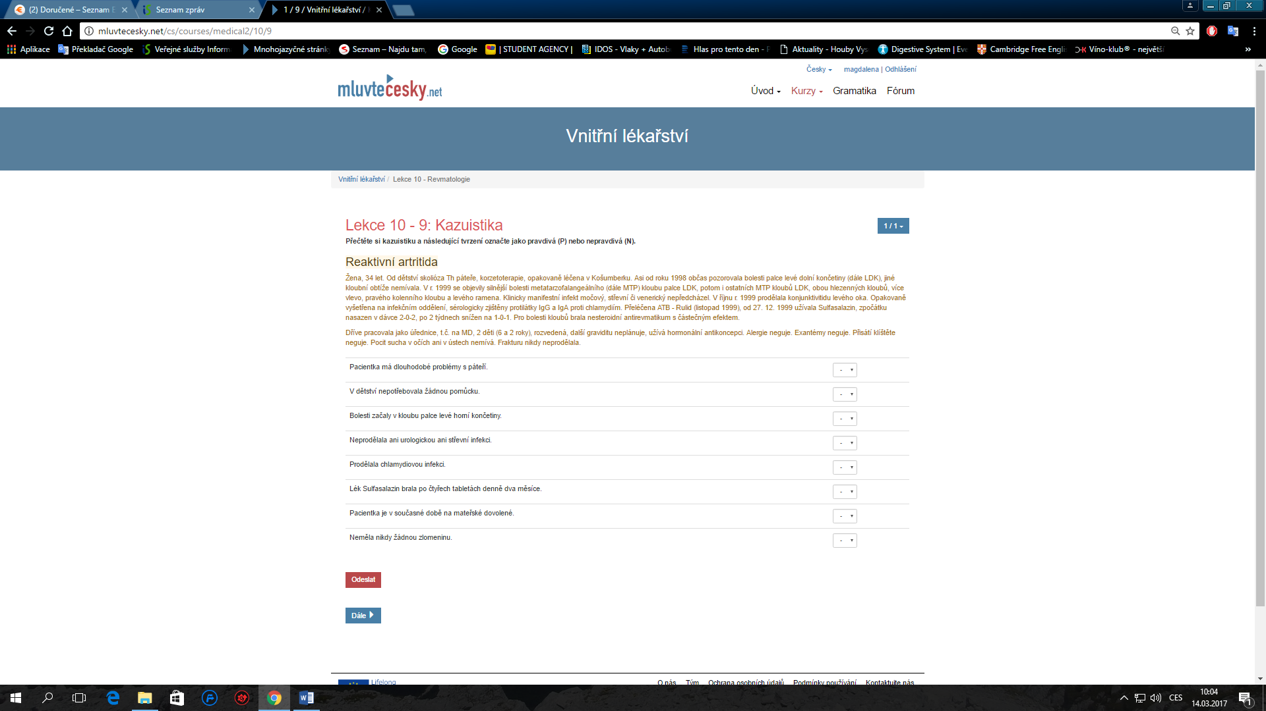

P / N

P / N

P / N

P / N

P / N

P / N

P / N

P / N

### 2.Write te questions about the highlighted expressions.

1.

2.

3.

4.

5.

6.

7.

8.

9.

10.

##### Listen and answer.

1. Od koho má pacient doporučení?
2. S čím má potíže?
3. Trvají jeho potíže krátkou dobu?
4. Co pacientovi otéká?
5. Jsou klouby zarudlé?
6. Může se pacient bez problémů zapnout?
7. Co má ztuhlé?
8. Jaké má zaměstnání?
9. Kdy neměl ty potíže a proč?

### 